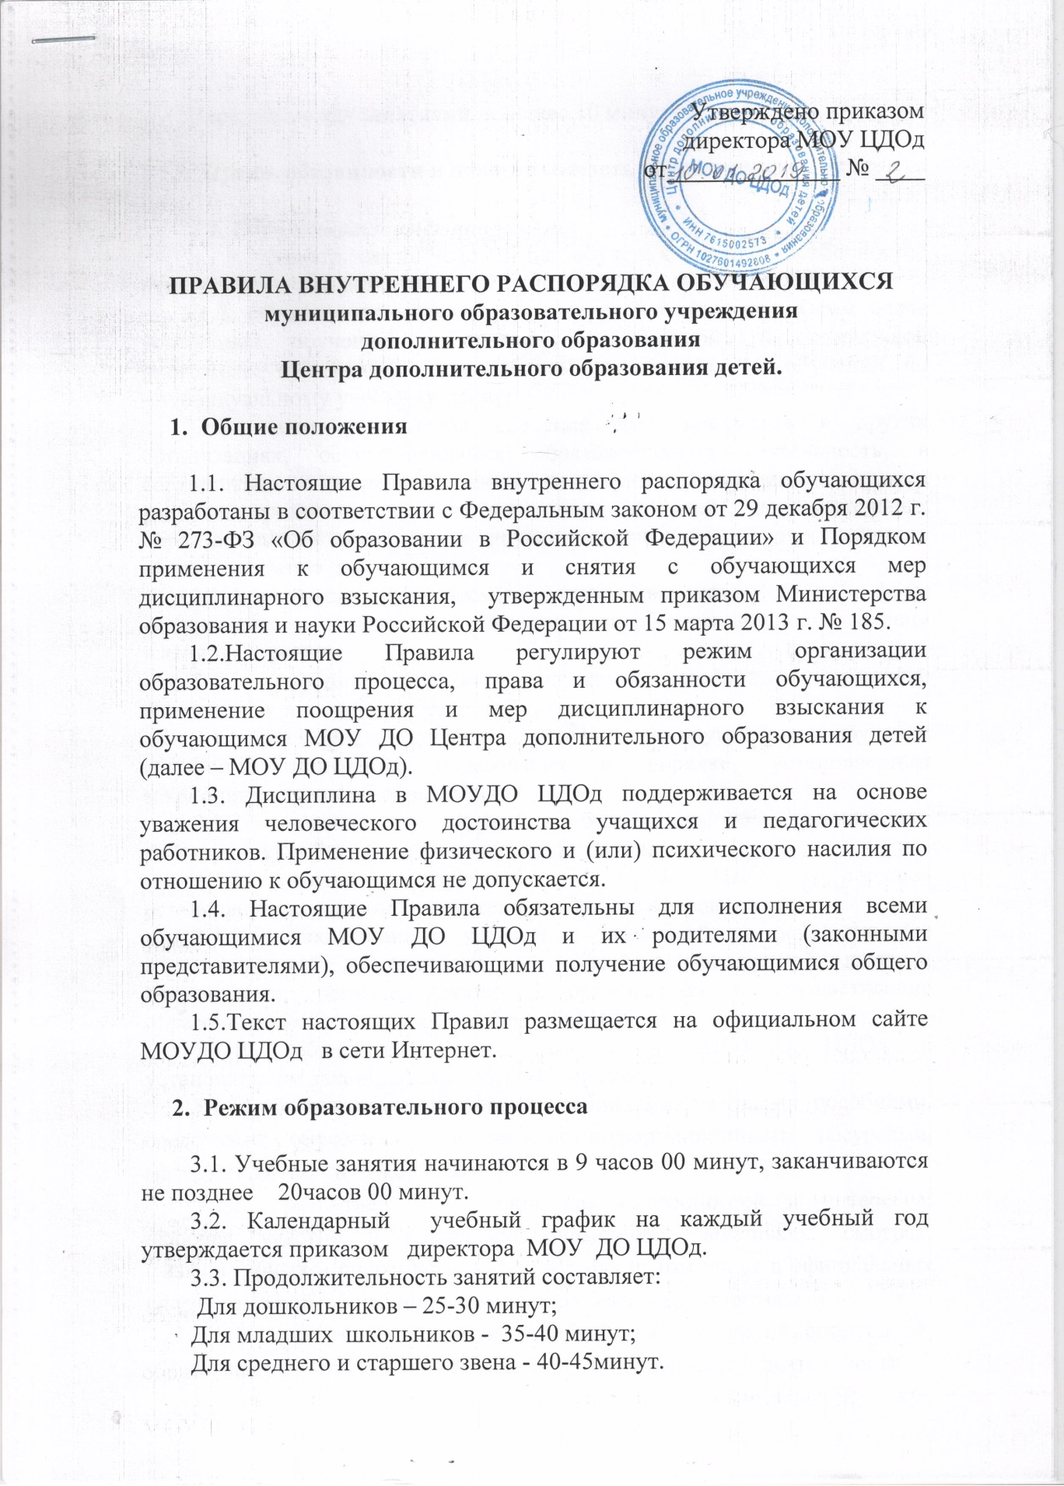

Перерыв между занятиями не менее 10 минут

- Права, обязанности и ответственность обучающихся

3.1. Обучающиеся имеют право на:
3.1.1. предоставление условий для обучения с учетом особенностей психофизического развития и состояния здоровья обучающихся ;
3.1.2. обучение по индивидуальному учебному плану, в том числе ускоренное обучение в пределах осваиваемой образовательной программы в порядке, установленном положением об обучении по индивидуальному учебному плану;
3.1.3. зачет результатов освоения ими предметов в других организациях, осуществляющих образовательную деятельность, в соответствии с порядком зачета результатов освоения учащимися учебных предметов, курсов, дисциплин (модулей), дополнительных образовательных программ в других организациях, осуществляющих образовательную деятельность;
3.1.4. уважение человеческого достоинства, защиту от всех форм физического и психического насилия, оскорбления личности, охрану жизни и здоровья;
3.1.5. свободу совести, информации, свободное выражение собственных взглядов и убеждений;
3.1.6. перевод для получения образования по другой форме обучения и форме получения образования в порядке, установленном законодательством об образовании;
3.1.7. перевод в другую образовательную организацию, реализующую общеобразовательные программы
3.1.8. участие в управлении МОУ ДО ЦДОд в порядке, установленном уставом и положением о совете обучающихся;
3.1.9. ознакомление с уставом, с лицензией на осуществление образовательной деятельности, с учебной документацией, другими документами, регламентирующими организацию и осуществление образовательной деятельности в МОУДО ЦДОд;
3.1.10. обжалование локальных актов МОУДО ЦДОд в установленном законодательством РФ порядке;
3.1.11. бесплатное пользование учебниками, учебными пособиями, средствами обучения , библиотечно-информационными ресурсами, материально-технической базой;
3.1.12. развитие своих творческих способностей и интересов, включая участие в конкурсах, олимпиадах, выставках, смотрах, физкультурных и спортивных мероприятиях, в том числе в официальных спортивных соревнованиях и других массовых мероприятиях;
3.1.13. поощрение за успехи в учебной, физкультурной, спортивной, общественной, научной, научно-технической, творческой деятельности ;
3.1.14. посещение по своему выбору мероприятий, которые проводятся в МОУ ДО ЦДОд и не предусмотрены учебным планом, в порядке, установленном соответствующим положением;
3.1.15. обращение в комиссию по урегулированию споров между участниками образовательных отношений.
3.2. Обучащиеся обязаны:
3.2.1. добросовестно осваивать общеобразовательную программу, выполнять индивидуальный учебный план, в том числе посещать предусмотренные учебным планом или индивидуальным учебным планом учебные занятия,
3.2.3. выполнять требования устава, настоящих Правил и иных локальных нормативных актов МОУ ДО ЦДОд по вопросам организации и осуществления образовательной деятельности;
3.2.4. заботиться о сохранении и укреплении своего здоровья, стремиться к нравственному, духовному и физическому развитию и самосовершенствованию;
3.2.5. немедленно информировать педагогического работника, ответственного за осуществление мероприятия, о каждом несчастном случае, произошедшим с ними или очевидцами которого они стали;
3.2.6. уважать честь и достоинство других учащихся и работников МОУ ЦДОд, не создавать препятствий для получения образования другими обучающимися;
3.2.7. бережно относиться к имуществу МОУ ДО ЦДОд;
3.2.8. соблюдать режим организации образовательного процесса, принятый в МОУ ДО ЦДОд;
3.2.9. иметь опрятный и ухоженный внешний вид, на учебных занятиях, требующих специальной формы одежды ( спортивные и туристские секции и др.) присутствовать только в специальной одежде и обуви;
3.2.10. соблюдать нормы законодательства в сфере охраны здоровья граждан от воздействия окружающего табачного дыма и последствий потребления табака;
3.2.11.не осуществлять действия, влекущие за собой нарушение прав других граждан на благоприятную среду жизнедеятельности без окружающего табачного дыма и охрану их здоровья от воздействия окружающего табачного дыма и последствий потребления табака;
3.2.12. своевременно проходить все необходимые медицинские осмотры.

3.3. Обучающимся запрещается:
3.3.1. приносить, передавать, использовать в МОУ ДО ЦДОд и на его территории оружие, спиртные напитки, табачные изделия, токсические и наркотические вещества и иные предметы и вещества, способные причинить вред здоровью участников образовательного процесса и (или) деморализовать образовательный процесс;
3.3.2. приносить, передавать использовать любые предметы и вещества, могущие привести к взрывам, возгораниям и отравлению;
3.3.3. иметь неряшливый и вызывающий внешний вид;
3.3.4. применять физическую силу в отношении других обучающихся, работников МОУ ДО ЦДОд и иных лиц;
3.4.5. За неисполнение или нарушение устава МОУДО ЦДОд, настоящих Правил и иных локальных нормативных актов по вопросам организации и осуществления образовательной деятельности обучающиеся несут ответственность в соответствии с настоящими Правилами.

4. Поощрения и дисциплинарное воздействие
4.1. За образцовое выполнение своих обязанностей, достижения на олимпиадах, конкурсах, смотрах и за другие достижения к обучающимся могут быть применены следующие виды поощрений:
- объявление благодарности обучающемуся;
- направление благодарственного письма родителям (законным представителям) обучающегося;
- награждение почетной грамотой и (или) дипломом;
4.2. Процедура применения поощрений
4.2.1. Объявление благодарности обучающемуся, объявление благодарности законным представителям обучающегося, направление благодарственного письма законным представителям обучающегося могут применять все педагогические работники при проявлении обучающимися активности с положительным результатом.
4.2.2. Награждение почетной грамотой (дипломом) может осуществляться администрацией МОУ ДО ЦДОд по представлению педагога дополнительного образования за особые успехи, достигнутые обучающимися во внеурочной деятельности .
4.2.3. За нарушение устава, настоящих Правил и иных локальных нормативных актов к обучающимся могут быть применены следующие меры дисциплинарного воздействия:
- меры воспитательного характера;
- дисциплинарные взыскания.
4.2.4. Меры воспитательного характера представляют собой действия администрации МОУ ДО ЦДОд, ее педагогических работников, направленные на разъяснение недопустимости нарушения правил поведения в МОУ ДО ЦДОд, осознание обучающимся пагубности совершенных им действий, воспитание личных качеств обучающегося, добросовестного отношения к учебе и соблюению дисциплины.
4.2.5. К обучающимся могут быть применены следующие меры дисциплинарного взыскания:
- замечание;
- выговор;
- отчисление из МОУДО ЦДОд.
4.2.6. Применение дисциплинарных взысканий
4.2.7. Дисциплинарное взыскание применяется не позднее одного месяца со дня обнаружения дисциплинарного проступка и не позднее шести месяцев со дня его совершения, не считая времени болезни обучающегося, пребывании его на каникулах, а также времени, необходимого на учет мнения совета обучающихся, совета родителей, но не более семи учебных дней со дня представления директору МОУ ЦДОд мотивированного мнения ,указанных советов в письменной форме.
За каждый дисциплинарный проступок может быть применено только одно дисциплинарное взыскание.
При наложении дисциплинарного взыскания действует принцип рецидива, когда за один и тот же проступок, совершенный в течение года, наказание ужесточается.
4.2.8 Дисциплинарные взыскания не применяются в отношении воспитанников дошкольных групп, обучающихся начальных классов и обучающихся с задержкой психического развития и различными формами умственной отсталости.
4.2.9 Применению дисциплинарного взыскания предшествует дисциплинарное расследование, осуществляемое на основании письменного обращения к директору МОУ ДО ЦДОд того или иного участника образовательных отношений.
4.2.10. При получении письменного заявления о совершении обучающимся дисциплинарного проступка директор в течение трех рабочих дней передает его в комиссию по расследованию дисциплинарных проступков, создаваемую его приказом в начале каждого учебного года. Комиссия в своей деятельности руководствуется соответствующим Положением.
4.2.11. В случае признания обучающегося виновным в совершении дисциплинарного проступка комиссией выносится решение о применении к нему соответствующего дисциплинарного взыскания.
4.2.12. Отчисление обучающегося в качестве меры дисциплинарного взыскания применяется: если меры дисциплинарного воздействия воспитательного характера не дали результата; обучающийся имеет не менее двух дисциплинарных взысканий в текущем учебном году и его дальнейшее пребывание в МОУ ДО ЦДОд оказывает отрицательное влияние на других обучающихся, нарушает их права и права работников, а также нормальное функционирование МОУ ДО ЦДОд.
Отчисление обучающегося как мера дисциплинарного взыскания не применяется, если сроки ранее примененных к нему мер дисциплинарного взыскания истекли, и (или) меры дисциплинарного взыскания сняты в установленном порядке.
4.2.13. Обучающийся и (или) его родители (законные представители) вправе обжаловать в комиссию по урегулированию споров между участниками образовательных отношений меры дисциплинарного взыскания и их применение.
4.2.14. Если в течение года со дня применения меры дисциплинарного взыскания к обучающемуся не будет применена новая мера дисциплинарного взыскания, то он считается не имеющим меры дисциплинарного взыскания.
4.2.15. Директор МОУ ДО ЦДОд имеет право снять меру дисциплинарного взыскания до истечения года со дня ее применения по собственной инициативе, просьбе самого обучающегося, его родителей (законных представителей), ходатайству совета учащихся или совета родителей.
5. Защита прав обучающихся

5.1. В целях защиты своих прав обучающиеся и их законные представители самостоятельно или через своих представителей вправе:
- направлять в органы управления МОУ ДО ЦДОд обращения о нарушении и (или) ущемлении ее работниками прав, свобод и социальных гарантий учащихся;
- обращаться в комиссию по урегулированию споров между участниками образовательных отношений;
- использовать не запрещенные законодательством РФ иные способы защиты своих прав и законных интересов.

